Проведите выходные с нами…
Грузия ждет Вас 4дня\3 ночи
Тбилиси – Мцхета – Боржоми – Тбилиси
Заезд каждый четверг и пятница
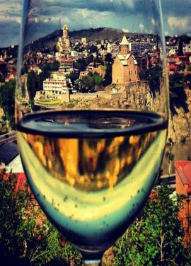
1 День. Прибытие в Тбилиси.
Трансфер с аэропорта и размещение в отеле.
Далее трансфер на ужин.
Добротный ужин в ресторане национальной кухни и знакомство с шедеврами грузинской кухни.
Ночь в отеле в Тбилиси.

2 День. Завтрак в отеле.
Сегодня Вашему взору предстанет живая история города, архитектурная гордость столицы.
Сити-тур:
Кафедральный собор «Самеба», сердце города, самый большой православный храм в мире.
Собор «Метехи», основанный в 13 веке, древний, спокойный свидетель все легенд города.
Анчисхати - древнейший сохранившийся до наших дней, храм Тбилиси, освященный в честь Рождества Пресвятой Богородицы, построен вначале VI в.
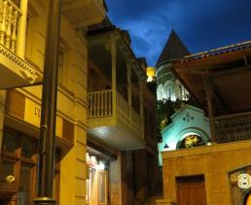
Мы прогуляемся по Мосту Мира, невероятному шедевру итальянского архитектора, знаменитому своей сложнейшей подсветкой и причудливыми формами.
На левом берегу моста находиться храм «Сиони», хранящий чудотворные иконы.
После на подъемниках через весь старый город прокатимся к крепости «Нарикала», где нам откроются интригующие завораживающие виды легендарной столицы Грузии. (оплата за подъемники на месте 1 долл/чел.). Замечательное место для памятных фотографий.
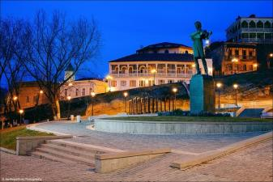
Завершим день подъемом на святую гору Мтацминда в пантеон известных грузинских деятелей. Здесь похоронены многие выдающиеся личности.
Факультативно Ознакомление с Музеями Тбилиси: Исторический музей, Художественный музей, Этнографический музей – стоимость 1 чел 2 долл, + обязательное условие каждого музея оплата музейного гида 15долл при группе не больше 10 человек)
Факультативно: мы немного расслабимся, посетив завод шампанских вин «Багратиони 1882», где ознакомимся с историей завода и в дегустационном зале продегустируем 8 видов игристого вина. (Оплата 35 долл 1 чел )
Ночь в отеле Тбилиси.

3 День. Завтрак в отеле.
Выезд на экскурсию в Боржоми.
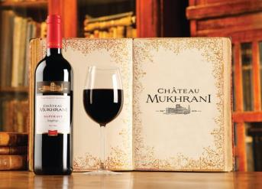
По дороге посетим «Мцхета» - первая столица Грузии, город – наследие ЮНЕСКО, неописуемо величественный и древний.
У нас с Вами будет возможность вдохнуть историю и посетить:
Кафедральный собор «Святицховели» (XI в), известный всему миру, ведь именно здесь хранится Хитон Господень, в котором он был распят.
Монастырь Самтавро, здесь хранятся царь Мирьян и Царевна Нана, которые были первыми, кто признал христианство в Грузии.
Переезд в «Шато Мухрани».
Осмотр винной студии, дегустация вин и знакомство с древними традициями студии «Шато Мухрани».
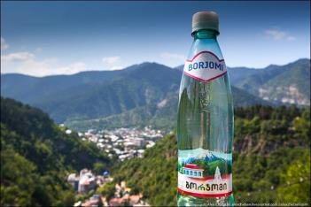
Так же мы поднимемся в монастырь Джвари (V в), откуда открывается прекрасная панорама древней столицы (в Иерусалиме есть церковь с таким же названием). По легенде, этот храм был воздвигнут над источавшим благовонное масло (миро) пнём того кедра, под которым молилась просветительница Грузии Святая Нино.
Далее мы отправимся в Боржоми – регион невероятной красоты и лечебной силы.
Здесь мы посетим известный парк «Харагаули», где Вы сможете попробовать одну из самых известных минеральных вод в мире непосредственно из родника.
По дороге обед в национальном ресторане, где грузинская кухня порадует Вас своими вкуснейшими блюдами (доп. плата).
Возвращение в Тбилиси.
Свободный вечер.
Ночь в отеле.

4 День. Завтрак в отеле.
Свободное время.
Трансфер в аэропорт.
По дороге в аэропорт можно будет купить подарки, сувениры и т.д

ЦЕНЫ УКАЗАНЫ ЗА ЧЕЛОВЕКА В НОМЕРЕ ЗА ВЕСЬ ТУР, в USD
ПРОЖИВАНИЕ в Тбилиси | 3*** эконом:  Далида, Ницца | 3***  Престиж, Доеси, Эпик, Альянс,  Хотел 27,  Мари Луис , | 4**** эконом Ведзиси,  Роял Вера | 4**** Астория, Бетси, Неаполь, Пушкин, Олд Метехи | 4****+ Ривер сайд , ЗП палас, Косте, | 4****+ Амбасадор, Тифлис палас, Олд Тифлис , Ситадинес | Отели 5*****  Тбилиси румс, Холидей инн,
При дабл номере | 290 | 315 | 350 | 395 | 445 | 515 | 575
При сингл номере | 325 | 385 | 445 | 525 | 615 | 740 | 860
При трипл номере | 270 | 290 | 315 | 345 | 425 | 450 | 505
При сингл  индивидуально | 440 | 499 | 570 | 640 | 730 | 855 | 975
Стоимость тура на детей:
При проживании в номере дабл (1+1):
Дети (0-3) бесплатно (номер сингл)
Дети (03-09) оплата 60% (номер дабл )
Дети (10 и выше) 100% оплата (номер дабл)
При проживании в номере трипл (2+1 ):
Дети (0-3) бесплатно (номер дабл)
Дети (03-09) оплата 30% (номер дабл + экстра бед )
Дети (10 -11) 50 % оплата (номер дабл + экстра бед)
Дети (12 и выше) 100% оплата (номер трипл)
При проживании в номере 4х местном (2+2 ):
Дети (0-3) бесплатно (номер трипл), 2 детей (0-3) 20% оплата (номер трипл)
Дети (03-09) оплата 30% (номер трипл + экстра бед), 2детей (03-09) оплата 40%
(номер трипл +экстра)
Дети (0-3 и 03-09) 30% оплата (номер трипл )
Дети (10 -11) 50 % оплата (трипл + экстра бед), 2 детей (10 -11) 50% оплата (трипл + экстра бед)
Дети (12 и выше) 100% оплата (номер 4х местный)
В стоимость тура входит:
- Трансфер в аэропорт и обратно
- Весь трансфер в период тура
- Проживание в отеле выбранной категории в Тбилиси «ВВ»
- Сервисы отелей (подробное инфо в прайсах по Тбилиси)
- Все указанные в туре экскурсии
- Обслуживание квалифицированного гида
- Входные билеты
- Дегустация в «Шато Мухрани»
- Ужин в ресторане в первый день
- Страховка

